Laboratório de Inteligência Artificial – Prática IV: Fuzzy, RNA e Weka

Autor: Diego Ascânio Santos

1. Lógica Fuzzy

A aplicação da vida real escolhida para a aplicar a lógica fuzzy foi a de um sistema SIMO (Single Input – Multiple Outputs) para um controle preciso de temperatura de um ambiente, mistura, tanque, etc. O sistema consiste em um sensor de temperatura instalado no ambiente que se quer controlar e de um aquecedor e um arrefecedor (independentes) que atuarão no sistema, para manter a temperatura próxima a um valor desejado.

Foi considerado que tanto o aquecedor, quanto o arrefecedor possuem três estados de funcionamento cada: desligado, aquece (resfria) intermediário, aquece (resfria) máximo, que serão acionados à partir das inferências que o fuzzy irá fazer em cima das regras que possuir.

Implementação:

À partir da temperatura do ambiente 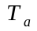, em comparação a uma temperatura desejada 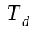, obtém-se um erro:
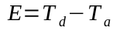

Esse erro é mapeado para a variável linguística sensação, que pode assumir os seguintes valores:

- Muito Quente (mquente)
- Quente (quente)
- Ok (ok)
- Frio (frio)
- Muito Frio (mfrio)

A figura abaixo mostra esse mapeamento:

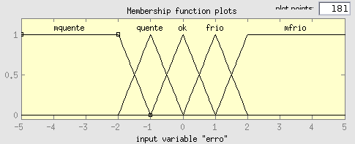Figura 1: Mapeamento dos valores de Erro para a variável linguística sensação

E à partir dessa sensação, as seguintes regras foram constituídas para a tomada de decisões:

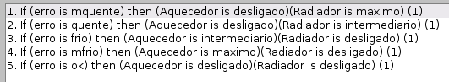Figura 2: Regras para a tomada de decisões
E a seguintes saídas foram mapeadas tanto para o aquecedor quanto para o arrefecedor.

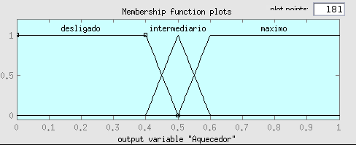Figura 3: Aquecedor

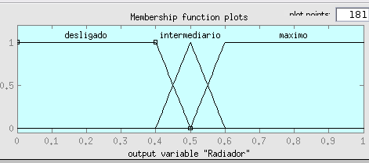Figura 4: Arrefecedor

As superfícies geradas indicando quais ações de controle tomar para estabilizar a temperatura foram essas:
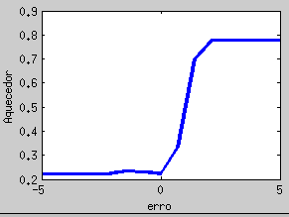Figura 5: Ações de controle para o funcionamento do aquecedor

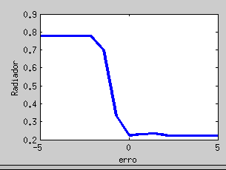Figura 6: Ações de controle para o funcionamento do arrefecedor

E averiguando as duas superfícies geradas, constata-se que o mecanismo Fuzzy tem o seu funcionamento de maneira adequada, ligando o arrefecedor (aquecedor) ao máximo, quando o erro é muito negativo (positivo) - implicando em uma temperatura do ambiente bem acima (abaixo) da temperatura desejada e desligando os atuadores, quando o erro é próximo de zero. Vale lembrar que para maior eficiência, quando o aquecedor encontra-se em pleno funcionamento, o arrefecedor está desligado e vice versa.

2. Perceptron

O perceptron pedido no enunciado para treinar uma rede neural a implementar as funções “E” e “OU” de três entradas foi implementado usando a estratégia de “Regra Delta” ordenada.

O bias (x0) foi considerado como sendo 1 e os pesos iniciais (incluindo w0 do bias – 4 no total) foram atribuídos de forma randômica, para números no intervalo de -0.5 até 0.5.

A taxa de aprendizado escolhida para a RNA foi de 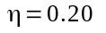.

O Código é executado no matlab usando a function perceptron.m que retorna 7 variáveis de saída que são:

- x – variável de todas as combinações possíveis de 3 entradas para binários (8 possibilidades)
- and – variável da saída da RNA ao final de execução para a função 'AND'
- or – variável da saída da RNA ao final de execução para a função 'OR'
- w_and – pesos finais para o treinamento da rede para execução da função 'AND'
- w_or – pesos finais para o treinamento da rede para execução da função 'OR'
- w_i_and – pesos iniciais para o treinamento da rede para execução da função 'AND'
- w_i_or – pesos iniciais para o treinamento da rede para execução da função 'OR'.

A implementação deste perceptron necessitou de 115 linhas e abaixo vou colocar os trechos mais importantes do código, que exemplificam o que foi feito.

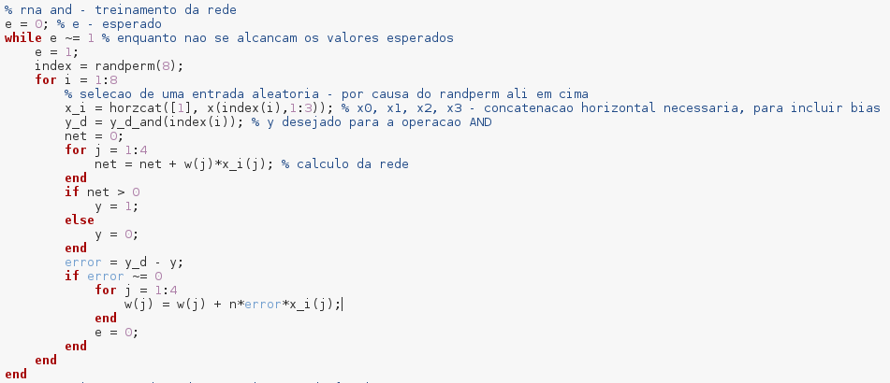Figura 7: Treinamento para operação AND (Para a operação OR é feita a mesma coisa, só muda a variável y_d_and para y_d_or)

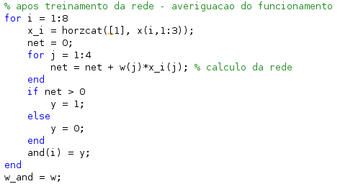Figura 8: , Teste da RNA após o treinamento para as mesmas entradas e agora, com a saída sendo armazenada em and e os pesos em w_and, para uso posterior. (Para a operação or é exatamente o mesmo procedimento, trocando-se and por or)

Execuções do perceptron:

Execução:
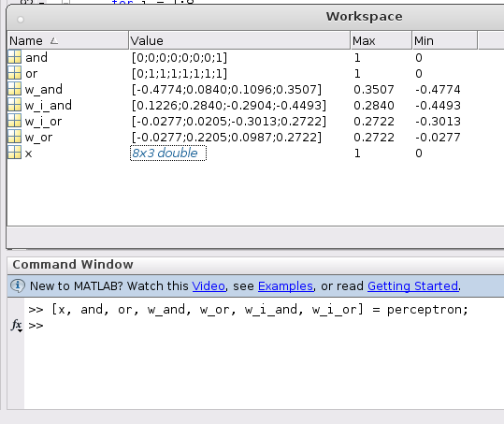

3. WEKA

Parte 1 – Árvores de Decisão

Para execução do algoritmo com opções padrões, os seguintes resultados foram obtidos:

- Tamanho da árvore: 207
- Tx. de Acerto p/ “Percentage Split 66%”: 92.1995%
- Tx. de Acerto p/ “Percentage Split 33%”: 91.5667%

Habilitando “reducedErrorPruning”, os seguintes resultados foram obtidos:

- Tamanho da árvore: 161
- Tx. de Acerto p/ “Percentage Split 66%”: 92.4552%
- Tx. de Acerto p/ “Percentage Split 33%”: 89.0042%

Uma leve melhor ocorreu na “Percentage Split 66%” ao mesmo tempo que a “Percentage Split 33%” teve uma leve piora. Porém, essas mudanças não causam tanto impacto. Entretanto, o tamanho da árvore sofreu uma grande redução por conta de ser feita uma poda onde cada nó é substituído pela sua classe mais popular, mantendo as mudanças que não afetem a eficácia da predição.

Parte 2 – Bayes Ingênuo

Para execução do algoritmo com opções padrões, os seguintes resultados foram obtidos:

- Tx. de Acerto p/ “Percentage Split 66%”: 78.0051%
- Tx. de Acerto p/ “Percentage Split 33%”: 78.0409%

Habilitando “UseSupervisedDiscretization”, os seguintes resultados foram obtidos:
- Tx. de Acerto p/ “Percentage Split 66%”: 90.3453%
- Tx. de Acerto p/ “Percentage Split 33%”: 89.9124%

Uma melhora significativa ocorreu ao usar a supervisão discretizada. Isso ocorreu, pois a dimensão do problema foi reduzida e como o Naive Bayes é sensível à dimensão dos problemas, com um problema de dimensão menor, ele apresentou desempenhos melhores.

Parte 3 – Redes Neurais

A tabela abaixo apresenta os resultados dos treinamentos das redes.

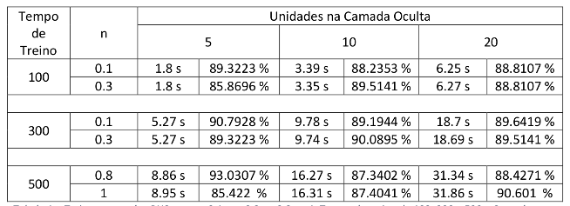Tabela 1: Treinamento das RNAs para n = 0.1, n = 0.3 e n = 0.1, n = 0.8. Tempo de treino: 100, 300 e 500. Camadas Ocultas: 5, 10 e 20

Para tempo de treino igual a 100, a melhor RNA foi a de n = 0.3, 10 camadas. Porém, esse valor é insignificantemente maior que os obitidos nos outros treinos. Analisando os resultados obtidos para tempo de treino igual a 300, a melhor RNA foi a de n=0.1, 5 camadas. A RNA n=0.3, 10 camadas foi a segunda melhor, um pouco melhor que para n=0.1. Mas tais melhoras são insignificantes.

Após isso, realizou-se outros experimentos com tempo de treino 500 e taxas de aprendizado de 0.8 e 1. A melhor rna observada foi a de 0.8, 5 camadas. Essa melhora foi aproximadamente 3% superior às obtidas anteriormente.

Comparando essa melhora de 3% em relação às obtidas anteriormente - que não passavam de 1% - poderia-se concluir que aumentando o tempo de treino e a taxa de aprendizado, os resultados tenderiam a se aprimorar sempre, entretanto, essa condição não foi válida para n = 1.

Referências:

[1] Stuart. J. Russel and Peter Norvig. Artificial Intelligence: A modern approach. Pearson Education, 2003.

[1] http://www.cs.waikato.ac.nz/ml/weka, acessado em 07/12/2015

